Министерство науки и высшего образования Российской Федерации
ФГБОУ ВО «Поволжский государственный технологический университет»

Факультет информатики и вычислительной техники

Кафедра информатики

Отчёт по лабораторной работе №1
«Утилиты работы с сетью»
по дисциплине «Технологии программирования и создание WEB приложений»

Выполнила: обучающаяся гр. ИСТ-35
Петухова П. А.

Проверил: доцент каф. информатики
Чесноков С. Е.

Йошкар-Ола
2026 г.
Цель работы:

- Изучение основных утилит: ознакомление с основными утилитами для диагностики сети, такими как ping, traceroute, netstat, nslookup и tcpdump.
- Анализ сетевых соединений: определение состояния сетевых соединений и анализ маршрутов передачи данных между узлами сети.
- Проверка доступности узлов: использование утилиты ping для проверки доступности удалённых узлов и определения времени отклика.
- Маршрутизация и трассировка: применение traceroute для изучения маршрута, по которому проходят пакеты данных, и выявление возможных проблем на пути.
- Разрешение имён: использование nslookup для изучения процесса преобразования доменных имён в IP-адреса и обратно.
- Мониторинг сетевого трафика: изучение утилиты tcpdump для захвата и анализа сетевого трафика с целью выявления аномалий и проблем в сети.
- Формирование отчётов: составление отчётов по результатам диагностики, анализ полученных данных и формулирование выводов о состоянии сети.

Задание 1. Получение справочной информации по командам.
Вывести на экран справочную информацию по утилитам ipconfig, ping, tracert, hostname.

Команда ipconfig - полезный инструмент для быстрой диагностики проблем с сетевым подключением, проверки сетевых настроек и получения важной сетевой информации.
Пользователи могут получить доступ к важной информации, такой как IP-адрес сетевого интерфейса (адрес протокола Интернета), маска подсети, шлюз по умолчанию и конфигурации DNS-сервера, выполнив команду ipconfig.
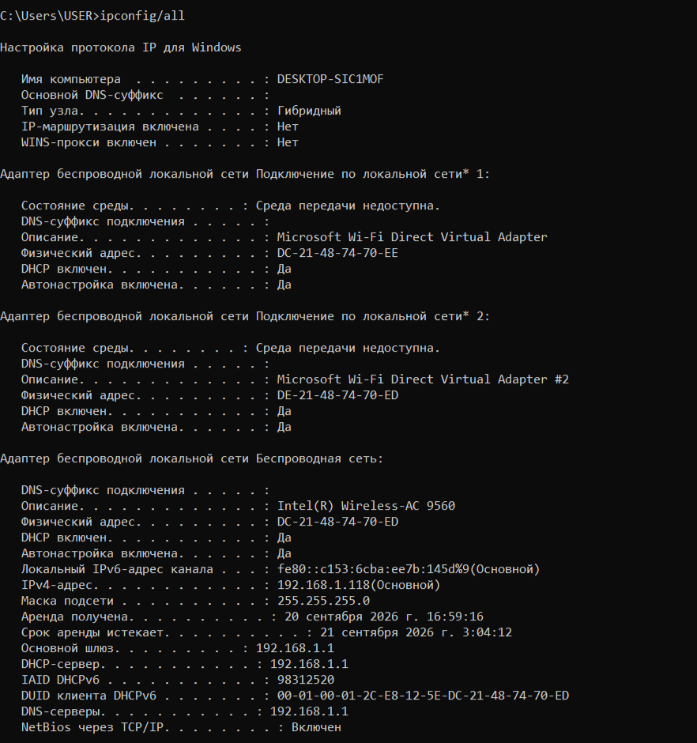
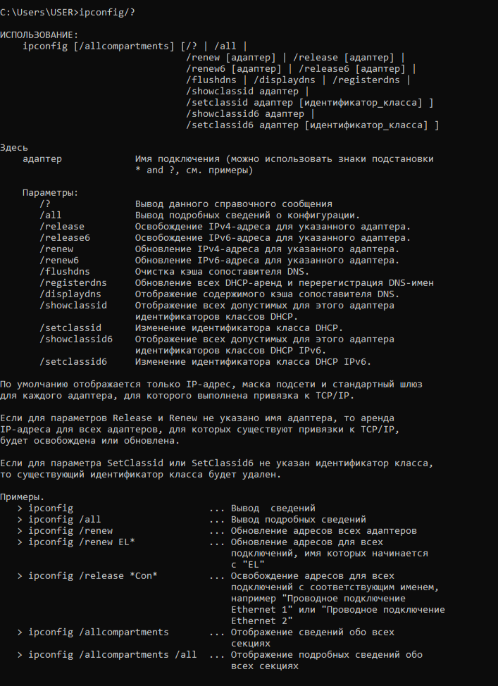

Команда ping — это сетевой диагностический инструмент, который можно использовать для проверки подключения и задержки между исходным устройством и устройством назначения.
Ping определяет, доступно ли устройство или сервер, и анализирует скорость отклика сети, доставляя крошечные пакеты данных и измеряя время на передачу и подтверждение, что делает его полезным инструментом для устранения неполадок в сети и диагностики проблем с подключением.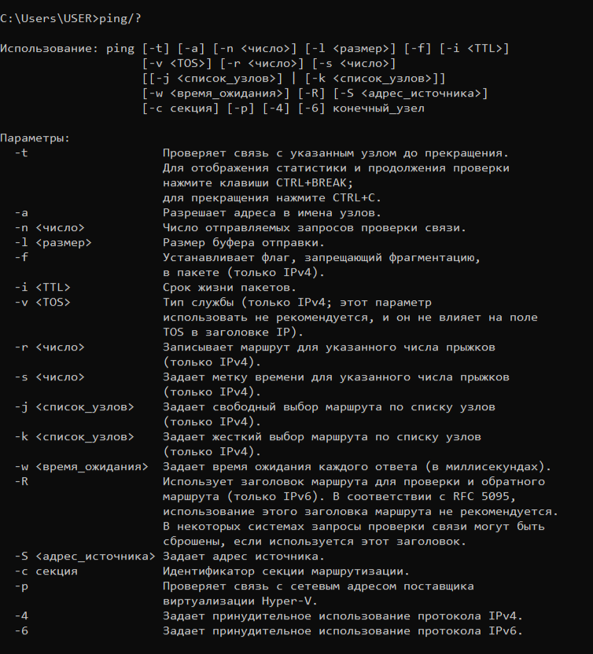

Команда tracert (или traceroute) — это сетевой диагностический инструмент, который отслеживает путь пакетов данных, проходящих по IP-сети от исходного устройства до конечного устройства.
Он даёт полный анализ пути, предоставляя промежуточные маршрутизаторы или переходы на этом пути, а также время их отклика, помогая выявлять узкие места сети, проблемы с задержкой и вероятные источники сбоев, что делает его ценным для устранения неполадок сети и обнаружения аномалий сетевого пути.
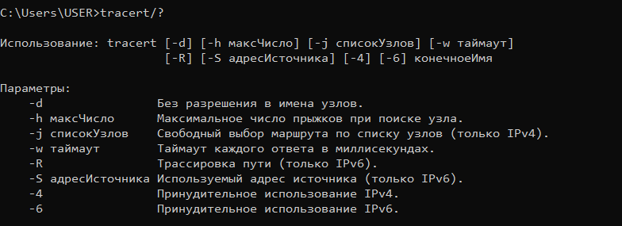

Команда hostname - cетевая команда Windows HostName просто отображает текущее имя компьютера Windows. Это имя, по которому ваш компьютер идентифицируется другими устройствами и серверами в вашей локальной сети.
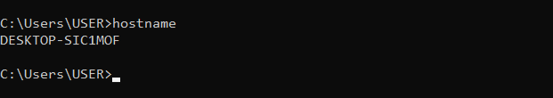

Задание 2. Получение имени хоста.
Выведите на экран имя локального хоста с помощью команды hostname
Имя хоста (компьютера) используется для его идентификации с другими устройствами и серверами в локальной сети.

Задание 3. Изучение утилиты ipconfig.
Проверьте конфигурацию TCP/IP рабочего места (хоста) с помощью утилиты ipconfig. Заполните таблицу.
Выполняется через утилиту ipconfig/all для отображения подробных сведений о сетевых адаптерах.

Конфигурация TCP/IP
Имя хоста | DESKTOP-SIC1MOF
IP-адрес | 192.168.1.118
Маска подсети | 255.255.255.0
Основной шлюз | 192.168.1.1
Используется ли DHCP (адрес DHCP-сервера) | ДА
Описание адаптера | Microsoft Wi-Fi Direct Virtual Adapter
Физический адрес сетевого адаптера | DC-21-48-74-70-EE
Адрес DNS-сервера | 192.168.1.1
Адрес WINS-сервера | ОТСУТСТВУЕТ

Имя хоста - это уникальное текстовое имя, которое присваивается устройству в сети (компьютеру, серверу, маршрутизатору) для его идентификации. Оно служит удобным для человека «псевдонимом», заменяющим сложный для запоминания числовой IP-адрес.
IP-адрес - это уникальный адрес устройства в сети. По сути, это цифровой идентификатор, который помогает компьютерам, смартфонам, серверам и другим устройствам находить друг друга и обмениваться данными.
Маска подсети - это 32-битное число, которое помогает разделить IP-адрес на две части: ту, что определяет саму сеть, и ту, что идентифицирует конкретное устройство (хост) внутри этой сети. Проще говоря, она показывает, где заканчивается адрес сети и начинается адрес компьютера, сервера или другого устройства.
Основной шлюз - это IP-адрес сетевого устройства (чаще всего маршрутизатора), через которое узел сети (компьютер, смартфон) направляет весь трафик, предназначенный для выхода за пределы локальной сети. Проще говоря, это «дверь» наружу: если устройству нужно отправить данные куда-то за пределы своей подсети (например, в интернет), оно пересылает пакет на адрес основного шлюза, а тот уже решает, как передать его дальше — через провайдера, VPN или по другому маршруту.
Адрес DHCP-сервера - это IP-адрес устройства (компьютера, маршрутизатора или виртуальной машины), на котором запущена служба DHCP. Проще говоря: это тот самый «пункт выдачи», куда устройства в сети обращаются, чтобы автоматически получить настройки — IP-адрес, маску подсети, адрес шлюза, DNS-серверы и другие параметры.
Адаптер - это устройство, приспособление или деталь, которое служит для соединения объектов, изначально не имеющих возможности взаимодействовать напрямую. Его главная задача — обеспечить совместимость, преобразовав сигналы, интерфейсы или стандарты в такой вид, который понятен обеим сторонам.
Физический адрес сетевого адаптера - это уникальный 48-битный аппаратный идентификатор, который присваивается каждому сетевому адаптеру (сетевой карте, Wi-Fi модулю, Bluetooth-адаптеру) на заводе-изготовителе.
Адрес DNS-сервера - это IP-адрес (например, 8.8.8.8 или 1.1.1.1), который указывает на компьютер (сервер), отвечающий за преобразование доменных имён в IP-адреса.
Адрес WINS-сервера - это IP-адрес компьютера, на котором запущена служба WINS (Windows Internet Name Service). Проще говоря, это точка, куда компьютеры в сети отправляют запросы, чтобы узнать IP-адрес по имени.

Полученная информация занесённая в таблицу может быть полезна разработчику/администратору сети:
Имя хоста (DESKTOP-SIC1MOF). Нужно для однозначной идентификации машины в сети: в логах, инвентарных системах, при удалённом подключении, в правилах файрвола и в скриптах автоматизации.
IP-адрес (192.168.1.118). Ключевой идентификатор узла в подсети. По нему обращаются сервисы, его используют в ACL, маршрутизации, балансировке нагрузки, при отладке клиент-серверного взаимодействия и при поиске проблем с дублированием адресов.
Маска подсети (255.255.255.0). Позволяет определить границы подсети и понять, какие адреса считаются «локальными» (прямой ARP-запрос) и какие требуют маршрутизации через шлюз. Это критично при настройке сегментирования, VLAN, межсетевых экранов и при расчёте ёмкости подсети.
Основной шлюз (192.168.1.1). Адрес, через который трафик уходит за пределы локальной сети. Нужен для проверки связности с внешними ресурсами, настройки маршрутов по умолчанию, диагностики «нет выхода в интернет», а также для понимания, какой маршрутизатор обслуживает узел.
Используется ли DHCP (ДА). Указывает на динамическое получение адреса. Для администратора это сигнал: нужно проверять пулы DHCP, резервирования (DHCP reservations), сроки аренды и политики выдачи адресов; для разработчика — учитывать, что IP может меняться, и не жёстко кодировать его в конфигурационных файлах.
Описание адаптера (Microsoft Wi-Fi Direct Virtual Adapter). Показывает тип и назначение интерфейса. Важно отличать «рабочие» адаптеры от служебных (виртуальных), чтобы не настраивать на них шлюзы или не включать их в кластеры. Также помогает при диагностике: если трафик идёт не через ожидаемый адаптер, проблема может быть в приоритете интерфейсов.
Физический адрес (DC-21-48-74-70-EE). MAC-адрес уникально идентифицирует сетевой интерфейс на канальном уровне. Его используют для привязки по MAC в DHCP, для фильтрации на коммутаторах и точках доступа, для поиска устройства в ARP-таблицах, а также для аудита подключённых устройств.
Адрес DNS-сервера (192.168.1.1). Определяет, где узел запрашивает разрешение имён. Это критично для работы доменных имён, Active Directory, веб-сервисов и любых приложений, использующих имена вместо IP. При проблемах с доступом по имени проверяют именно этот сервер.
Адрес WINS-сервера (ОТСУТСТВУЕТ). Указывает, что в сети не используется WINS для разрешения NetBIOS-имён. Для администратора это значит: не стоит ожидать работы старых SMB-сервисов по NetBIOS-именам; для разработчика — нужно ориентироваться на DNS и SMB поверх TCP, а не на NetBIOS.

Задание 4. Получение информации о текущих сетевых соединениях и протоколах стека TCP/IP.
Для просмотра текущих сетевых соединений и статистики протоколов TCP/IP используется утилита netstat.
Команда netstat — это одна из команд для устранения неполадок в сети. Команда Netstat предоставляет информацию об активных соединениях TCP, прослушиваемых портах, статистике Ethernet, таблицах маршрутизации IP и статистике IPv4/IPv6.
Для получении информации о текущих сетевых соединениях стека ICP/IP используется команда netstat -a.
Команда netstat -a - выводит перечень всех сетевых соединений и прослушивающихся портов локального компьютера.
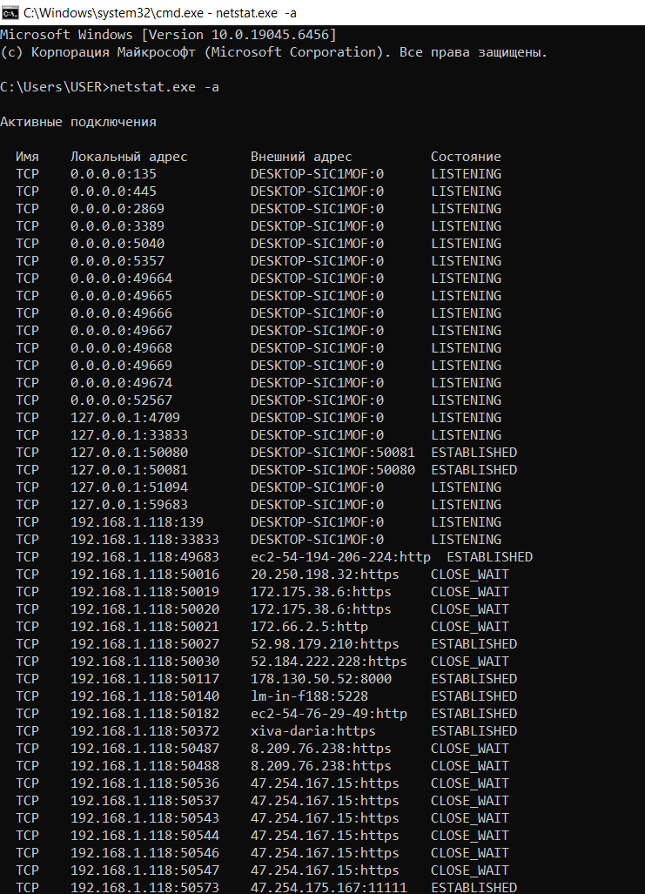
Вывод команды netstat -a наглядно демонстрирует текущее состояние сетевого стека TCP/IP операционной системы Windows. Полученные результаты иллюстрируют несколько ключевых аспектов работы сети:
- Разделение сокетов на слушающие и активные. Утилита чётко разделяет порты, которые только ожидают входящих подключений (состояние LISTENING), и порты, через которые уже идёт обмен данными (состояние ESTABLISHED).
- Динамика сетевых процессов (состояние CLOSE_WAIT). Присутствие большого количества соединений в состоянии CLOSE_WAIT является важным диагностическим признаком. Это состояние означает, что удалённая сторона (сервер) уже завершила соединение и отправила соответствующий флаг (FIN), но локальное приложение на вашем компьютере ещё не закрыло сокет. Это может указывать на:
- Неоптимизированный код приложения (например, он медленно обрабатывает запросы или имеет утечку сокетов);
- Зависание или некорректную работу какого-либо клиента (браузера, игры, торрент-клиента), который не может корректно завершить сессию.
- Использование IPv4 и IPv6. Адреса 127.0.0.1 и 192.168.1.118 относятся к IPv4, а подключение Im-in-f188:5228 (порт 5228 — типичный для сервисов Google) — к IPv6, что показывает работу обоих стеков протоколов.
Практическая ценность полученных результатов:
- Аудит безопасности. Список слушающих портов позволяет быстро оценить, какие службы открыты на машине и не является ли какой-либо из них подозрительным (например, нестандартный порт может быть признаком вредоносного ПО).
- Диагностика проблем приложений. Большое число соединений в состоянии CLOSE_WAIT — прямой сигнал о том, что конкретное приложение некорректно завершает сессии. Это помогает выявить «виновника» и перезапустить его или сообщить разработчикам.
- Контроль сетевой активности. Администратор может увидеть, к каким внешним ресурсам обращается компьютер, и при необходимости ограничить доступ к нежелательным сервисам.
- Проверка настроек брандмауэра. Сравнивая реально открытые порты с правилами межсетевого экрана, можно убедиться, что настройки безопасности применены корректно и лишние службы недоступны извне.
- Понимание нагрузки на сеть. Соотношение активных соединений и «зависших» помогает оценить, насколько эффективно приложения используют сетевые ресурсы.
Итог: Команда netstat -a — быстрый и удобный инструмент для получения «среза» сетевой активности. Она иллюстрирует, как система взаимодействует с внешним миром, и позволяет оперативно выявлять аномалии: подозрительные открытые порты, «зависшие» соединения и утечки сокетов. Это делает её незаменимой при первичной диагностике сети и аудите безопасности.

Для получения информации о статистике протоколов стека TCP/IP используется команда netstat -s.
Команда netstat -s - выводит статистическую информацию для протоколов UDP, TCP, ICMP, IP.
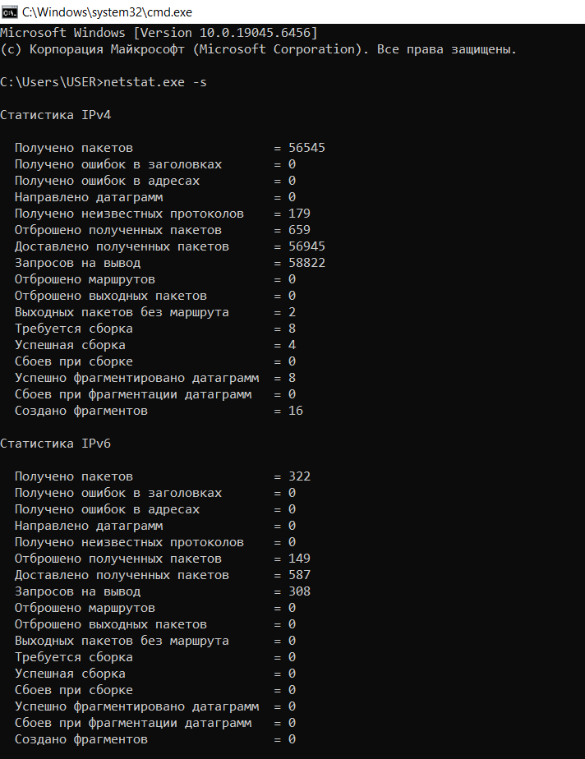
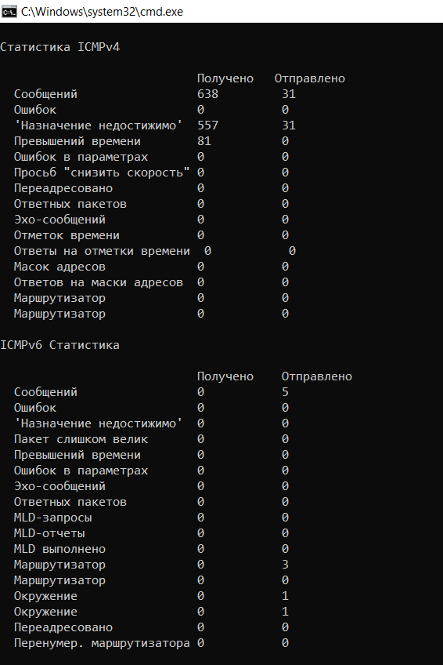
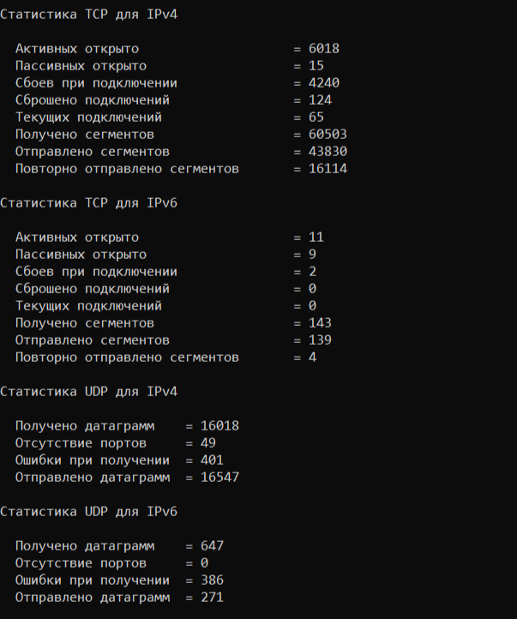
Вывод команды netstat -s представляет собой сводную статистику работы сетевого стека TCP/IP по протоколам IPv4, IPv6, ICMP, TCP и UDP. Полученные данные иллюстрируют несколько ключевых аспектов функционирования сети на данном компьютере:
- Статистика IP (IPv4 и IPv6)
- По IPv4 получено 56545 пакетов, доставлено 56945 (с учётом перенаправленных), отброшено 659 пакетов. По IPv6 трафик значительно ниже: получено всего 322 пакета, доставлено 587. Это показывает, что основная нагрузка идёт через IPv4, а IPv6 используется слабо — типичная картина для большинства современных сетей.
- Значительное число отброшенных пакетов по IPv4 (659) при отсутствии ошибок в заголовках и адресах говорит о том, что пакеты отбрасывались не из-за повреждения, а, вероятно, из-за отсутствия маршрута или переполнения буфера.
- Счётчики фрагментации (8 успешно фрагментировано, 16 создано фрагментов) показывают, что фрагментация применяется редко — сети с нормальным MTU.
- Статистика ICMP (ICMPv4 и ICMPv6)
- По ICMPv4 получено 638 сообщений, отправлено 31. Среди полученных преобладают сообщения «Назначение недостижимо» (557) и «Превышение времени» (81). Это означает, что машина активно получает уведомления о невозможности доставки пакетов — вероятно, из-за обращений к недоступным ресурсам или работы диагностических утилит.
- Отправлено 31 эхо-пакет, что говорит об отклике на ping-запросы. По ICMPv6 активность минимальна: получено 0, отправлено 5 сообщений.
- Отсутствие ошибок в параметрах и переадресаций свидетельствует о стабильной конфигурации маршрутизации.
- Статистика TCP
По IPv4:
- 6018 активных открытий и всего 15 пассивных — система выступает преимущественно в роли клиента, инициирующего соединения, а не сервера.
- 4240 сбоев при подключении — очень высокий показатель относительно числа активных открытий (около 70%). Это серьёзный сигнал: множество попыток установить соединение заканчиваются неудачей (сервер недоступен, порт закрыт, блокировка брандмауэром).
- 124 сброшенных подключения и 65 текущих подключений — умеренная активность.
- Повторно отправлено 16114 сегментов из 43830 отправленных (примерно 37%) — крайне высокий процент ретрансмиссий, что указывает на потери пакетов, перегрузку канала или проблемы с сетью.
По IPv6 статистика TCP незначительна, что подтверждает слабое использование IPv6.
- Статистика UDP
По IPv4:
Получено 16018 датаграмм, отправлено 16547. Зафиксировано 49 случаев отсутствия портов (пакеты пришли на порт, где нет слушающего приложения) и 401 ошибка при получении — заметный показатель, говорящий о проблемах с доставкой или обработкой UDP-трафика.
По IPv6:
Получено 647, отправлено 271 датаграмма, ошибок при получении 386 — тоже немало относительно объёма.
Практическая ценность полученных результатов:
- Диагностика проблем соединений. Высокий процент сбоев при подключении TCP и ретрансмиссий прямо указывает на нестабильность сети или блокировку трафика. Это позволяет быстро локализовать проблему: проверить канал, настройки брандмауэра или доступность удалённых серверов.
- Выявление аномалий в ICMP. Большое число сообщений «Назначение недостижимо» может свидетельствовать о попытках обращения к несуществующим или заблокированным ресурсам, что полезно при аудите безопасности и анализе работы приложений.
- Оценка загрузки стека. Соотношение IPv4 и IPv6 показывает, какой протокол реально используется в сети, а статистика UDP помогает понять объём трафика от streaming-сервисов, DNS и игровых приложений.
- Контроль ошибок приёма UDP. Ошибки при получении — сигнал о возможных проблемах с буферами сокетов или перегрузке приложений, работающих с UDP.
- Мониторинг фрагментации. Счётчики фрагментации помогают выявить проблемы с MTU и настроить параметры сети.
Итог: Команда netstat -s позволяет получить целостное представление о состоянии сетевого стека. Она иллюстрирует не только объёмы трафика по каждому протоколу, но и качество соединений: потери, ретрансмиссии, сбои подключений и ошибки обработки. Практическая ценность заключается в возможности быстро обнаружить скрытые сетевые проблемы, оценить эффективность работы приложений и провести первичную диагностику без использования тяжёлых средств мониторинга.

Задание 5. Выбор ресурса для исследования доступа.
Вариант 7: Веб-сайт электронной коммерции.
В качестве исследуемого сетевого ресурса выбран веб-сайт электронной коммерции Wildberries (https://www.wildberries.ru).
Обоснование выбора
Выбор данного ресурса обусловлен следующими критериями:
- Соответствие классу ресурса. Wildberries — это крупнейшая российская платформа электронной коммерции (маркетплейс), полностью соответствующая классу «Веб-сайт электронной коммерции». Ресурс предназначен для онлайн-продажи товаров широкого ассортимента: одежды, обуви, электроники, товаров для дома и многого другого.
- Высокая посещаемость. Wildberries входит в число самых посещаемых сайтов Рунета — ежедневно его используют миллионы пользователей. Это делает ресурс показательным для исследования доступа: высокая нагрузка позволяет оценить стабильность работы, скорость отклика и поведение сайта при массовых обращениях.
- Динамический характер контента. Сайт представляет собой динамическое веб-приложение: содержимое страниц формируется в реальном времени на основе запросов пользователя (поиск, фильтры, корзина, личный кабинет). Это даёт богатый материал для анализа HTTP-запросов, работы с cookies, сессиями и защиты передаваемых данных.
- Использование защищённого соединения. Ресурс работает по протоколу HTTPS, что позволяет исследовать механизмы шифрования трафика, работу TLS-сертификатов и особенности защиты персональных данных пользователей.
- Многоуровневая архитектура. Wildberries использует распределённую инфраструктуру с балансировкой нагрузки и CDN, что интересно для изучения маршрутизации запросов и времени отклика из разных точек сети.
- Доступность для анализа. Сайт находится в открытом доступе, не требует регистрации для просмотра каталога товаров, что упрощает проведение исследования с использованием стандартных утилит.
Wildberries является оптимальным примером веб-сайта электронной коммерции для исследования доступа, поскольку сочетает в себе все характерные черты данного класса ресурсов, отличается высокой нагрузкой и предоставляет широкие возможности для анализа сетевого взаимодействия.

Задание 6. Тестирование связи с помощью утилиты ping.
- Проверка правильности установки и конфигурирования TCP/IP на локальном компьютере.
Для проверки работоспособности протокола TCP/IP была выполнена команда ping 127.0.0.1.
Адрес 127.0.0.1 — это адрес обратной петли (loopback), который используется для проверки правильности установки и настройки стека TCP/IP на самом компьютере.
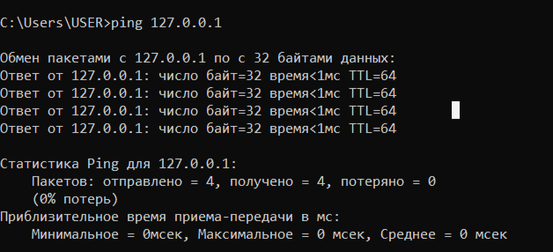
Команда ping 127.0.0.1 успешна, все пакеты получены без потерь. Это значит, что протокол TCP/IP установлен и настроен корректно, а сетевой адаптер работает.
- Проверка правильности добавления в сеть локального компьютера и отсутствия дублирования IP-адреса.
Для проверки правильности добавления в локальную сеть собственного IP-адреса была выполнена команда ping 192.168.1.118.
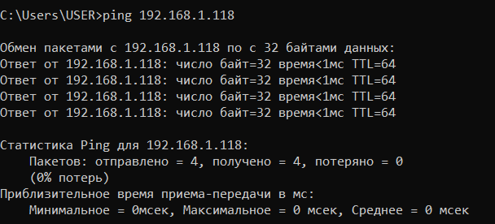
IP-адрес 192.168.1.118 доступен на компьютере, все пакеты получены без потерь. Проверка подтверждает работоспособность указанного IP-адреса.
Проверка на дублирование выполнена с помощью команды arp -a. Результат - дублирования нет.
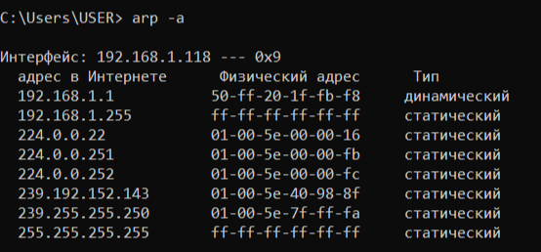
- Проверка функционирования шлюза по умолчанию, послав 5 эхо-пакетов длиной 64 байта.
Для проверки функционирования основного шлюза была выполнена команда ping -n 5 -1 64 192.168.1.1.
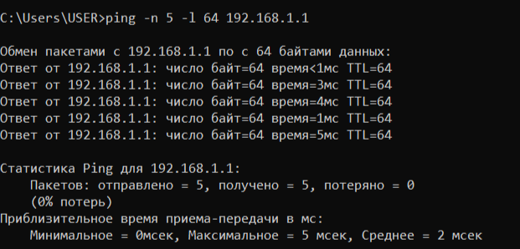
Команда ping -n 5 -1 64 192.168.1.1 успешна, все пакеты получены без потерь. Это значит что локальная сеть работает, а маршрутизатор доступен.
- Проверка возможности установления соединения с удаленным хостом.
Для проверки доступности выбранного веб-ресурса была выполнена команда ping www.wildberries.ru.
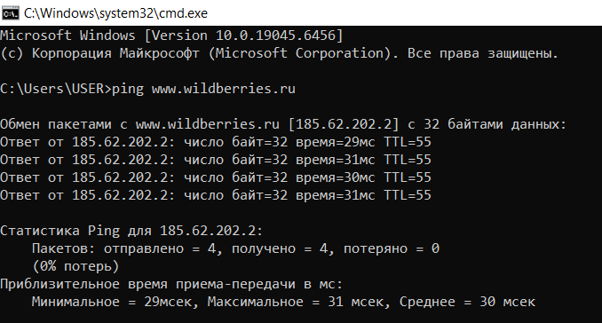
Команда ping www.wildberries.ru успешна, все пакеты получены без потерь, среднее время приёма-передачи - 30 мсек. Это значит, что компьютер может выходить в интернет и устанавливать соединение с внешними серверами.

Задание 7. Определение пути IP-пакета.
С помощью команды tracert проверьте для выбранного сетевого ресурса, через какие промежуточные узлы идёт сигнал.
Команда tracert (или traceroute) — это сетевой диагностический инструмент, который отслеживает путь пакетов данных, проходящих по IP-сети от исходного устройства до конечного устройства.
Он даёт полный анализ пути, предоставляя промежуточные маршрутизаторы или переходы на этом пути, а также время их отклика, помогая выявлять узкие места сети, проблемы с задержкой и вероятные источники сбоев, что делает его ценным для устранения неполадок сети и обнаружения аномалий сетевого пути.
Для определения маршрута до выбранного ресурса была выполнена команда tracert www.wildberries.ru.
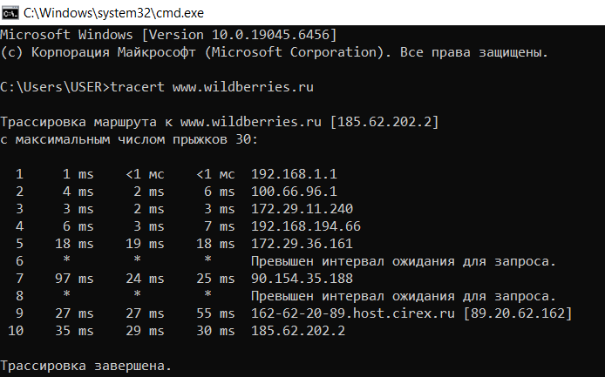
Трассировка выполнилась успешно. Она показала, что сигнал от локального компьютера до сервера Wildberries проходит через 10 узлов. Несмотря на два неответивших промежуточных маршрутизатора, соединение с целевым ресурсом устанавливается успешно, а время отклика (около 30 мс) свидетельствует о стабильном и быстром канале связи. Это означает, что с точки зрения сети доступ к Wildberries осуществляется без проблем.

Заключение
В ходе выполнения лабораторной работы все поставленные цели выполнены в полном объёме. Полученные результаты подтверждают, что сетевой стек TCP/IP на локальном компьютере настроен корректно, локальная сеть работает стабильно, шлюз доступен, а выход в интернет и соединение с выбранным веб-ресурсом (Wildberries) осуществляются без проблем. А изученные утилиты являются незаменимыми инструментами для первичной диагностики сети, аудита безопасности и анализа сетевой активности.

